专业培训记录
■QMS □50430

受审核方名称 |  | 青岛鑫华荣昌工贸有限公司 |  |  | 专业小类/  项目代码 |  | 17.12.05;18.02.02;22.03.02
教师姓名 |  | 杨尧耀 | 专业 | 17.12.05;18.02.02;22.03.02 | 培训地点 |  | 会议室
受培训人员 | 姓名 | 汪桂丽
生产工艺/  服务过程 |  | 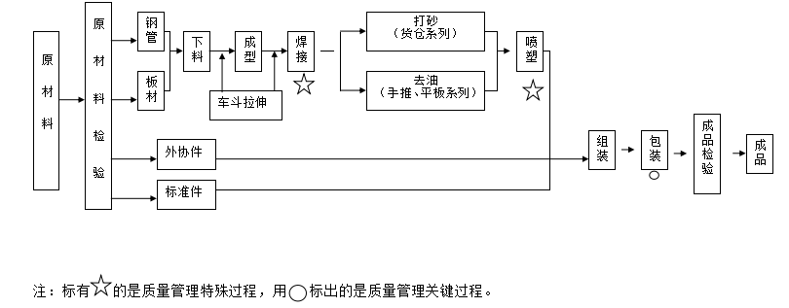
关键过程及需要确认的过程及主要控制参数 |  | 特殊过程 焊接：人员须持证上岗，目测、手感的方法验证是否有缺焊、漏焊、虚焊、焊透、气孔等缺陷及焊渣、毛刺的清理质量；  关键过程 包装：检验所有零部件相互配合情况，目测、手感验证产品及包装物上的灰尘、杂物及外包装质量，依照合同要求验证首件包装数量及唛头 、条形码等各种标识。  特殊过程 喷塑：为外包过程，到货进行外观质量检测，目测、手感的方法检验涂层的颜色、脱层情况，采用轻微敲击法检验涂层无脱落
相关质量法律法规的要求及产品标准 |  | 中华人民共和国计量法、中华人民共和国民法典、美国产品责任法、乌克兰关于进出口商品合格评定合作的协定、乌克兰海关法典、巴拿马共和国国际私法典等。  产品质量执行出口国客户合同要求
检验和试验项目及要求(如有型式试验要求,要进行说明) |  | 检验成品外观、尺寸、测试性能，所有零部件相互配合情况，目测、手感验证产品、附件质量及包装物上的灰尘、杂物及外包装质量，依照合同要求验证首件包装数量及唛头 、条形码等各种标识。
其它相关知识
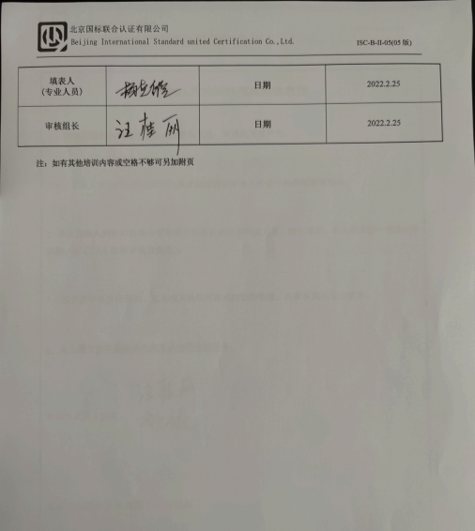  填表人  (专业人员) |  |  | 日期 |  |  | 2022.2.25
审核组长 |  |  | 日期 |  |  | 2022.2.25

注：如有其他培训内容或空格不够可另加附页

